Государственное бюджетное образовательное учреждение средняя образовательная школа №13 г. Чапаевска «Детский сад №29 «Кораблик»».

План-конспект непосредственно образовательной деятельности по экспериментальной деятельности в средней группе №1

Тема: «Поможем Винни-Пуху».

Воспитатель: Кондратьева Г. А.

г. Чапаевск, 2013г.

**Конспект НОД по экспериментальной деятельности детей средней группы.**

**«Поможем Винни-Пуху».**

**Интеграция образовательных областей**: познавательное развитие, социально-коммуникативное развитие, физическое развитие.

**Задачи по областям**:

**Познавательное развитие**: ознакомление с понятием «воздух» через детское экспериментирование. Знакомить с качественной характеристикой воздуха (невидимый, движется, ощущаем). Развивать умение детей решать проблемные задачи. Воспитывать интерес к экспериментированию.

**Социально-коммуникативное развитие**: развитие свободного общения между взрослым и ребенком, развитие всех компонентов устной речи детей. Развитие игровой деятельности детей, приобщение к элементарным общепринятым нормам и правилам взаимоотношений со сверстниками и взрослыми.

**Физическое развитие**: сохранение и укрепление физического здоровья детей; формирование начальных представлений о здоровом образе жизни. Развитие физиологического дыхания.

**Оборудование**: Воздушные шарики, ёмкость с водой, салфетки, стаканчики с водой, трубочки, игрушка «Винни-Пух», полотенце каждому ребёнку.

**Ход непосредственно образовательной деятельности**.

**Воспитатель**: Ребята, сегодня к нам в гости пришёл Винни-Пух. Давайте с ним поздороваемся.

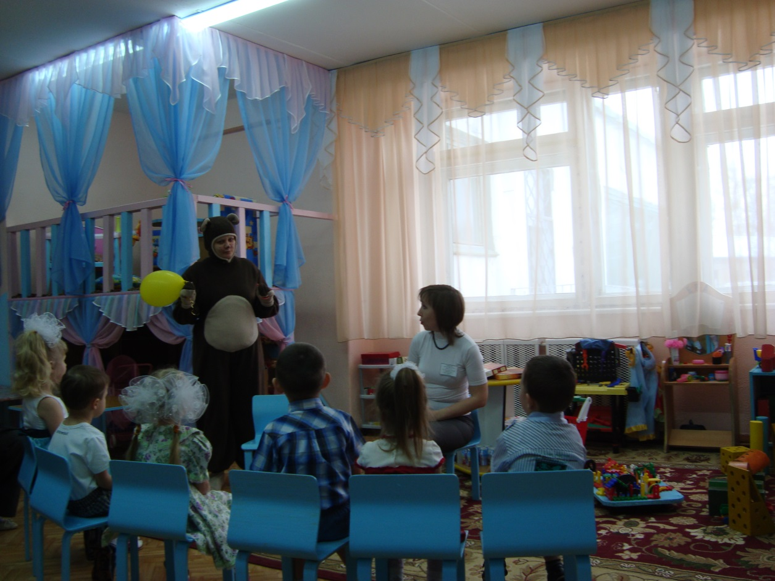  
**Дети**: Здравствуй, Винни-Пух!  
**Воспитатель**: Ребята, Винни-Пух пришёл не просто так, а чтобы Вы ему помогли разобраться, почему у него один шарик толстый, весёлый, круглый, а второй – грустный, худой, бледный. Как Вы думаете, ребята, почему второй шарик стал худым и бледным?  
**Дети**: предлагают разные версии. *Вывод*: шарик сдулся, в нём нет воздуха.  
**Воспитатель**: А как вы считаете, что надо сделать, чтобы он стал круглым и упругим?  
**Дети**: Надо его посильнее надуть.

**Воспитатель**: Как вы думаете, что будет внутри шарика после того, как мы его надуем?  
**Дети**: Воздух.  
**Воспитатель**: Откуда же берётся в шарике воздух?  
**Дети**: Мы его выдыхаем.  
**Воспитатель**: А чтобы выдохнуть воздух, надо его вдохнуть. А где мы берём воздух, когда вдыхаем?  
**Дети**: (предлагают свои варианты).  
**Воспитатель**: Следовательно, вокруг нас есть воздух. Давайте мы вместе с вами вдохнём и выдохнем воздух (через рот, через нос). Попробуйте подставить ладонь и выдохнуть на неё воздух. Что вы почувствовали?  
**Дети**: Движение воздуха (и др. варианты).  
**Воспитатель:** Значит, он из ротика передвинулся к вам на ладонь. Воздух движется. А вы, ребята, воздух видите?  
**Дети:** Нет.  
**Воспитатель**: Если вы его не видите, значит, он какой?  
**Дети**: Невидимый.  
**Воспитатель**: А ты. Сережа, как думаешь? А ты, Кира?  
***Винни-Пух***: А я так хочу увидеть воздух, что же мне делать?  
**Воспитатель**: Ребята, как же решить эту проблему?  
**Дети:** (предлагают)  
**Воспитатель:** Давайте всё-таки попробуем решить эту проблему. Пройдите, пожалуйста, к столикам, возьмите на салфетке шарик и попробуйте надуть его. (Дети надувают).

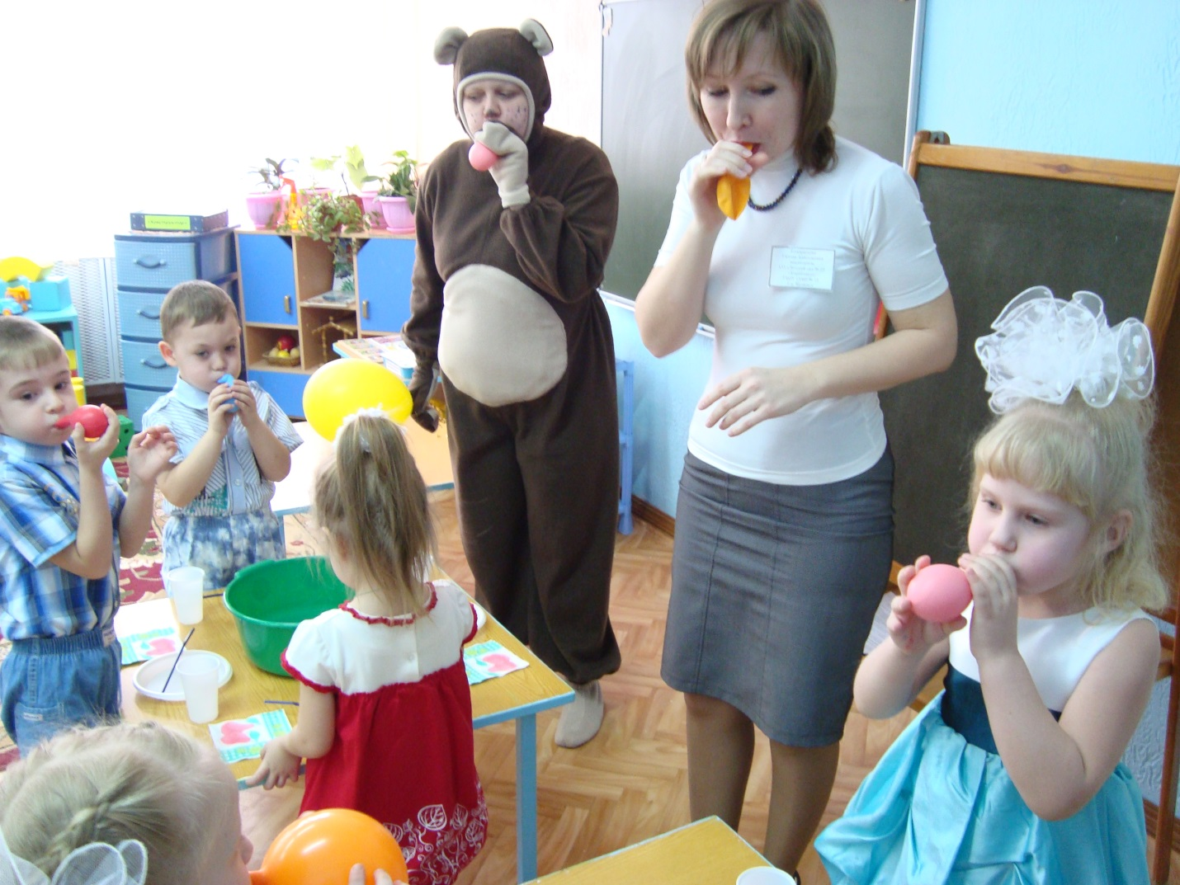  
**Воспитатель**: Молодцы, а теперь давайте опустим шарик отверстием вниз в тазик с водой и разожмем пальчики. Ой! Что это появляется в воде?  
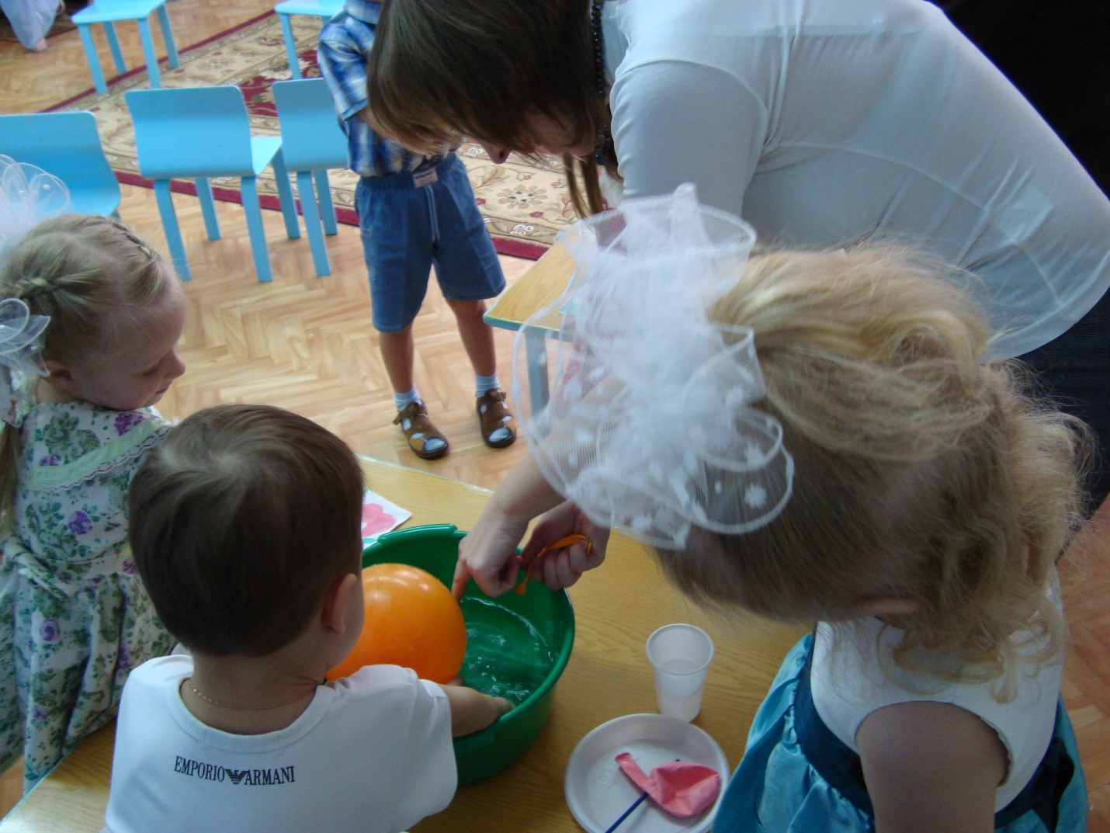**Дети**: Пузырьки.  
**Воспитатель**: А откуда они берутся?  
**Дети**: Из шарика выходит воздух.  
***Винни-Пух***: Как это всё интересно! А можно ещё увидеть воздух?  
**Воспитатель**: Можно. Положите осторожно шарики на салфетку. Давайте теперь возьмем трубочку и подуем в неё на свою ладонь.  
(Дети дуют)  
**Воспитатель**: Что вы ощущаете? (ответы детей). А я ощутила движение воздуха! Вы тоже? И ты, Даша?  
**Дети**: Да.  
**Воспитатель**: Следовательно, воздух можно ощутить. А теперь давайте подуем друг другу на ладонь и поводим трубочкой над ладонью. Почувствовали движение воздуха?  
**Дети**: Да.  
**Воспитатель:** Ребята! Смотрите! Здесь стаканы с водой! А что будет, если опустить трубочку в стакан с водой? Давайте попробуем! Сейчас вдохнем воздух через носик и выдохнем в трубочку. Что увидели в воде?

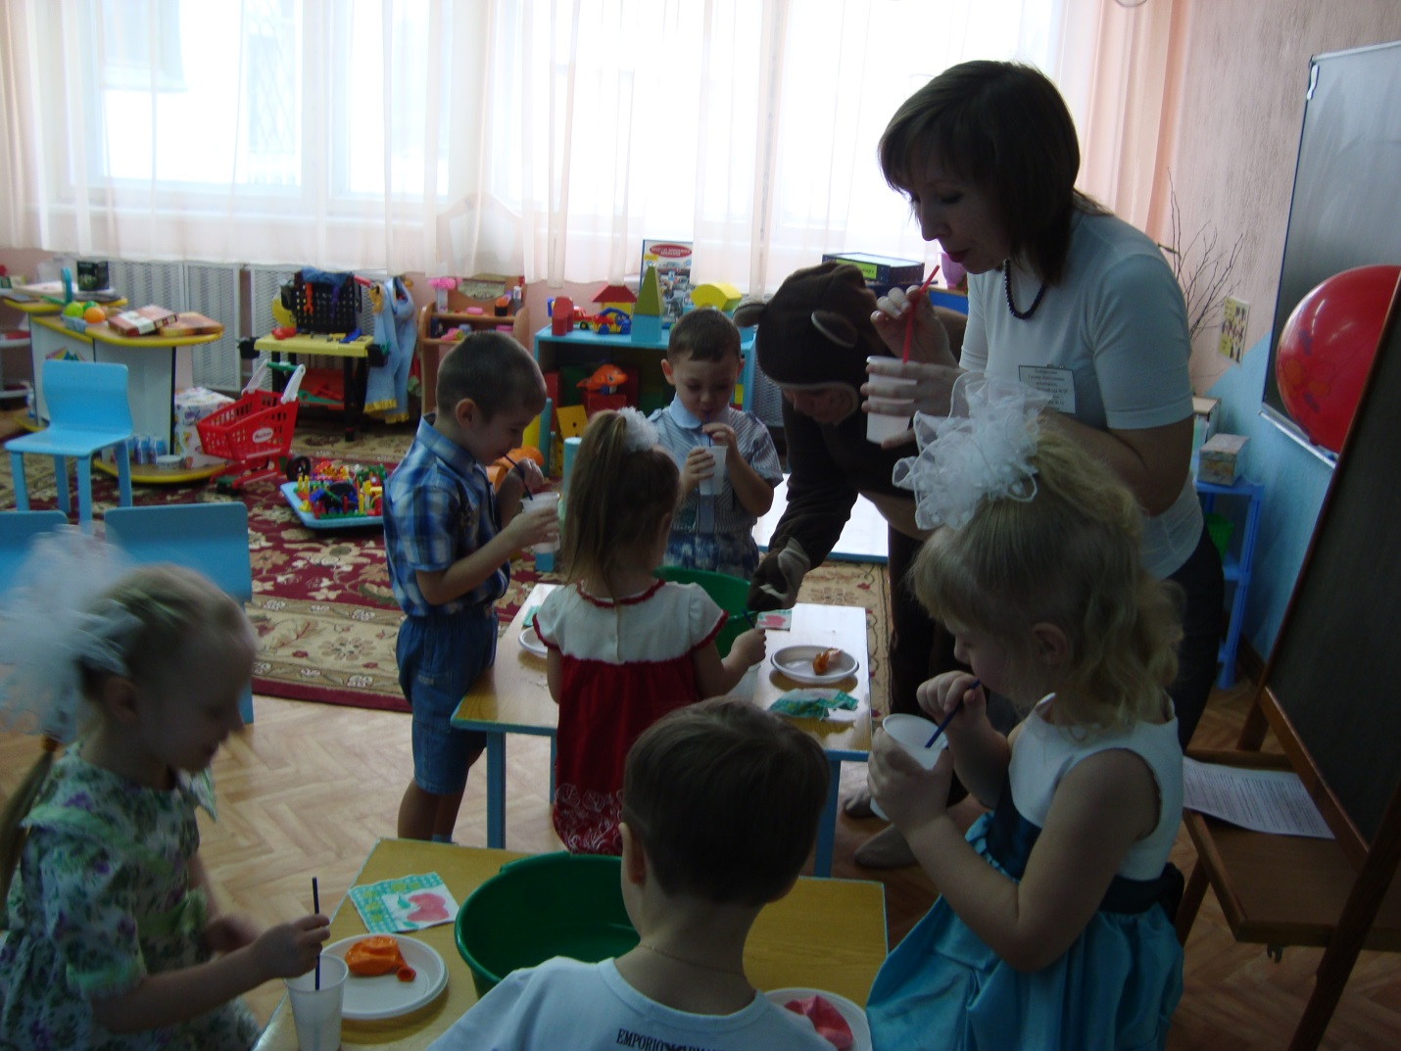

**Дети**: Пузырьки - воздух.  
 **Воспитатель**: А кому нужен воздух?  
**Дети:** Животным, птицам, растениям, людям, насекомым.  
***Винни-Пух***: Подумаешь воздух! Я и без него обойдусь!  
**Воспитатель**: Дети, а вы можете обойтись без воздуха?  
(Дети говорят свои мнения).  
***Винни-Пух***: Нет, мне воздух не нужен!  
**Воспитатель**: А давай проверим! Закрой ротик, а носик зажми лапками и не дыши!  
***Винни-Пух***: Ой! Ой! Я больше не могу!  
**Воспитатель**: Ребята, прав ли был Винни-Пух?  
**Дети**: Нет. Без воздуха мы не можем дышать.  
**Воспитатель:** Сегодня вы отлично занимались, узнали, что вокруг нас есть ….. (воздух). - Он какой?  
**Дети**: Невидимый, движется, его можно ощутить.  
**Воспитатель:** Так, что же ребята, надо сделать, чтобы у Винни-Пуха шарик стал круглым и упругим?  
**Дети:** Надуть.  
**Воспитатель**: Давайте считалкой выберем, кто это сделает.  
(Выбирают. Ребёнок надувает шарик и дарит Винни-Пуху).  
***Винни-Пух***: Спасибо, ребята, за помощь и за то, что я узнал много интересного о воздухе. Я вам дарю на память вот эти кораблики. Они отлично плавают в воде.  
(Ребята благодарят).  
**Воспитатель**: Давайте, ребята, подойдем и опустим кораблики в тазик с водой. Поплыли кораблики?  
**Дети**: Нет.  
**Воспитатель**: А что надо сделать, чтобы они поплыли?  
**Дети:** Подуть.  
(Дети дуют).